Областное государственное казенное общеобразовательное учреждение
«Ивановская коррекционная школа-интернат №1»
Московская ул., д.44, г. Иваново, 153000 т.8(4932) 30-32-25
shivsрeckor@yandex.ru http://www.iv-edu.ru
ОГРН 1023700547419 ОКПО 02083763 ОКАТО24401370000 ИНН/КПП3702011633/370201001

Сведения о категории педагогических работников на 01.09.2021 год.
 | ФИО | Должность | Уровень образования | Квалификация | Квалификационная категория, приказ (№, дата) | Повышение квалификации и профессиональная переподготовка | Общий стаж и стаж работы по специальности | Преподаваемые учебные предметы
 | Анисимова Мария Сергеевна  (декрет) | социальный педагог | высшее, ИвГУ,103718 0544791,2017г | Бакалавр Психолого-педагогическое образование |  |  | 3
 |  |  | проф.переподготовка.ИвГУ,3724031000644,2017 | Логопедия дошкольных и школьных образовательных учреждений
 | Балашова  Елена  Викторовна | учитель | Высшее, ИвГУ, 1994г. | Филолог  Преподаватель | Первая №41-о от 22.01.2021
 | Башкирова  Инна Валентиновна  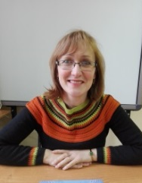 | учитель | высшее, ИвГУ, РВ № 194653, 1989 г. | Математика Математик, преподаватель | высшая, № 1715-о от 01.12.2017 г. (учитель) | ДПО "Институт развития образования Ивановской ФГОС", 2018  ГАУДПО ИО "Университет непрерывного образования и инноваций",2021 | 32 год | Математика Физика
 | Берёзина  Елена Николаевна  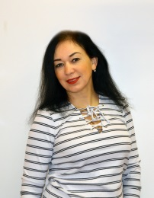 | Воспитатель  Тьютор, учитель (совместительство) | высшее Шуйский государственный педагогический институт им. Д.А. Фурманова, 1997 | Учитель русского языка и литературы | первая №1478 от 22.11.19(учитель) | ИРО №8656 от27.11.19  АНО ДПО "ОЦ Каменный город" №30059 2019 | 29лет/14 | Русский язык, литература, РПС, Окружающий мир
 | Бородулина Анжела Константиновна  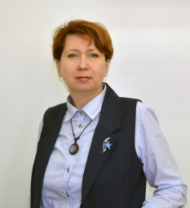 | Учитель,  Воспитатель (совместительство) | высшее, Санкт-Петербург. гос. академия культуры, БВС 0147746, 1999 г. | Организатор соц-культурной деят-ти  Специальная педагогика | высшая, № 318-о от 02.03.2017 г. (воспитатель), высшая от 17.05.2019 № 691-о (учитель) | Профессиональная переподготовка 2019 ИРО Ивановской области | 25/11 | История География ОБЖ Обществознание
 | Валягина  Ирина Владимировна  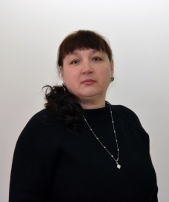 | Учитель,  методист -совмещение | высшее, ИвГУ,БВС 0783233 | Математик.  Преподаватель | Первая №1097 от15.12.20 (учитель) | АНО ДПО "ОЦ Каменный город" №30131 2019 | 33 | НОО
 |  |  | средне-специальное Ив.пед.училищ, "Преподавание в начальных классах" | Учитель нач. классов |  | Московская академия профессиональных компетенций Профессиональная переподготовка,2020, Сурдопедагог, сурдопсихолог
 | Гуртова Валентина Леонидовна  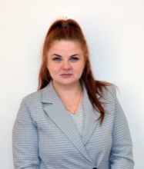 | учитель-дефектолог (дошкольная группа)  учитель (совместительство) | высшее 2015 г. ИвГУ, бакалавр, Психолого-педагогическое образование | Преподавание в нач. классах Учитель нач. классов с доп подготовкой в обл. мат-ки | первая, № 1845-о, 2012.2018 | Профессиональная переподготовка 2019 ИРО Ивановской области (учитель-дефектолог)  ИКП РАО  11.11.2021 №65/07-ГЗ/ДПО  «Современные подходы к организации обучения школьников с кохлеарными имплантами» | 11/9 | Дефектолог (дошкольная группа)  НОО
 | Гусарова  Жанна Сергеевна  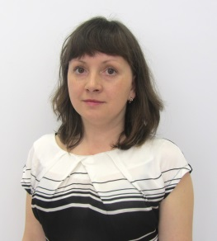 | учитель | высшее, ШГПУ, ДВС 1474607, 2002 | Педагогика и методика начального образования Учитель начальных классов | высшая, № 1715-о от 01.12.2017 г. (учитель) | ГАУДПО ИО "Университет непрерывного образования и иноваций"20.11.2020 №4790  ИКП РАО 11.12.2021 №482/13-ГЗ/ДПО Москва | 22 | Учитель НОО
 |  |  | высшее, ИГХТУ, ВСВ 0379870, 2006 | Экономика и управление на предприятии Экономист-менеджер
 | Гусева  Анастасия Николаевна  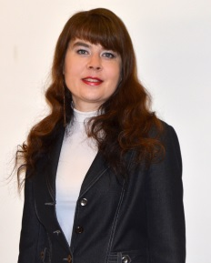 | учитель | высшее, ШГПУ, ВСБ 0297136, 2007 г. | Педагогика и методика начального образования Учитель нач. классов | высшая, 20.12.2018 № 1845-о (учитель) | Профессиональная переподготовка 2019 ИРО Ивановской области(учитель-дефектолог) | 19 | Учитель НОО
 | Жантиева Екатерина Вячеславовна  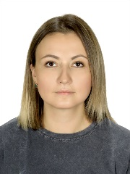 | Учитель дефектолог | Высшее  ФГБОУ ВО Саратовский национальный исследовательский государственный университет 06.07.2016 | Бакалавр  Специальное дефектологическое образование |  | ООО «Издательство «Учитель»2020 Психолого-педагогические основы организации ОД» | 1
 | Зотова  Елена Владимировна  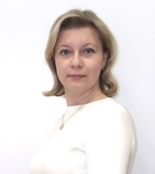 | учитель | высшее, ИвГУ, БВС 0801902, 1999 | Филология Филолог, преподаватель | высшая, 16.11.2017 №1637-о. (учитель) | ГАУДПО ИО" Университет непрерывного образования и инноваций"№4857от 24.11.20 | 22 | Русский язык, литература, обществознание
 |  |  | доп. высшее, ИРО Ив. обл., ППК 193284, 2009 г. | Логопедия, учитель-логопед
 | Игнатова  Ольга Николаевна  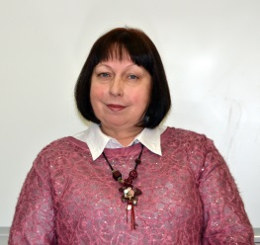 | воспитатель | сред. проф., КинешемПУч, ГТ № 332184, 1980 г. | Дошкольное воспитание Воспитатель дет. сада | высшая, 07.05.2018 г.№744 (воспитатель) | ИРО Ивановской области, №1426 от24.05.2019 | 46/9
 | Калинина  Вера Леонидовна | учитель | ИвГУ,высшее | французский язык, немецкий язык | Первая, приказ №1819-о от 21.12.17 | Профессиональная переподготовка -ИРО № 1149 от 20.05.2016 Дефектология  Дефектология  ГАУДПО ИО" Университет непрерывного образования и инноваций 2021 | 44/6 | Индивидуальные занятия по развитию слуха и формированию произношения
 | Клейн  Оксана Николаевна | воспитатель дошкольной группы, инструктор по физической культуре (совмещ) | высшее, Владимирский государственный технический университет, , 1996 | "Бухгалтерский учёт, анализ и аудит" | высшая, от 07.05.2019 № 635-о (воспитатель) | Профессиональная переподготовка 2019 ИРО Ивановской области(специальная педагогика) | 31/22
 | Куликова Надежда Витальевна  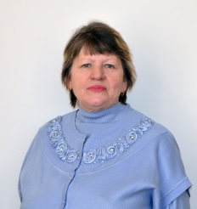 | учитель-логопед  (дошкольная группа),  учитель (совместительство) | высшее, ИвГУ,ЗВ 583288,1982г. | Физика. Преподаватель | высшая,№635-о от 07.05.2019  учитель | Профессиональная переподготовка, ИРО Ивановской области, 2009(Учитель-логопед) | 45/39 | Индивидуальные занятия по развитию слуха и формированию произношения
 | Коннов  Алексей Юрьевич  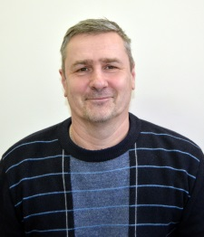 | учитель | высшее ИвТИ им.Фрунзе, | Технология швейных изделий. Инженер-технолог. | высшая, 22.03.2022 № 272-о (учитель) | ГАУДПО ИО "Университет непрерывного образования и иноваций"26.05.2020 №2306  Московская академия профессиональных компетенций Профессиональная переподготовка,2020, Преподавание технологии в условиях реализации ФГОС | 33/8 | Технология, ЗОЖ
 | Курушина  Ольга Николаевна | Учитель,  методист -совмещение | высшее, ИвГУ, Д № 166858, 1987 г.  проф переподготовка -ИРО Логопедия | Иностр. языки Учитель нем. и англ. языков средней школы  Учитель-логопед,учитель-дефектолог | высшая, 16.11.2017 №1637-о  (учитель) | ИРО Ивановской области, №1249 от 05.05.2019 | 35 | Индивидуальные занятия по развитию слуха и формированию произношения
 | Логинова  Ольга Михайловна  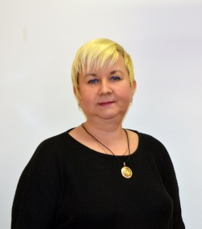 | учитель | средне-специальное Ив.пед.училище, "Физическая культура" | Учитель физической культуры | высшая, 22.03.2022 № 272-о (учитель) | ГАУДПО ИО" Университет непрерывного образования и инноваций 27.05.2020 №2348 | 33 | Технология, физическая культура, СБО
 | Лукиянова Эльвира  Владимировна.  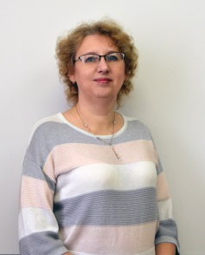 | Зам.директора по УВР  Учитель (совмест) | высшее, ШГПИ им. Фурманова, ЦВ № 213383, 1992 г. | Педагогика и методика начального обучения Учитель нач. классов | высшая, 16.11.2017 №1637-о (учитель) | ГАУДПО ИО" Университет непрерывного образования и инноваций 24.11.2020 №4804 | 28/3 | Индивидуальные занятия по развитию слуха и формированию произношения
 |  |  | Академия повышения квалиф.иперепод работников образования, ПП № 456289, 2003 г. | направление - корр.педагогика спец.психология Сфера-логопедия и олигофренопедагогика |  | ИРО ,14.11.2019, №8141 "Управленческая компетентность"  Профессиональная переподготовка «Менеджмент в образовании»  АНО ДПО "ОЦ Каменный город"№08839 от 22.05.2020  ГАУДПО ИО  "Университет непрерывного образования и инноваций 23.06.2020 №3117  ООО «Межрегиональный учебно-консультационный центр «Госзакупки» от 16.03.2019 №ПК-116-03  "Университет Россия РФ" Дистанционный куратор образов.проектов"23.04.2021
 | Михайлина Любовь Владимировна  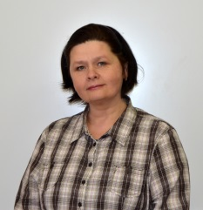 | Соц.педагог | высшее ШГПУ, ВСВ 0486828, 16.06.2005 | педагог -психолог |  |  | С 1.09.2020г
 | Моисеев  Алексей Александрович  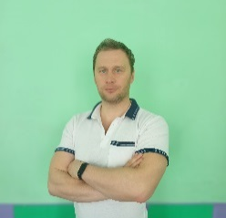 | Учитель,  пдо (совместительство) | высшее, ШГПУ, ВСГ 1666837, 2008 г. | Физическая культура Педагог по физич. культуре | высшая, № 1774-о от 12.12.2018г. (учитель) | ОГАУ ДПО "Институт развития образования Ивановской области", 2018  Профессиональная переподготовка 2019 ИРО Ивановской области(специальная педагогика) | 18/13 | Физкультура
 | Овсянникова Елена Александровна | воспитатель дошкольной группы,  инструктор по физической культуре (совмещ) | Ивановское высшее педагогическое училище (колледж) 2000 | Воспитатель детей дошкольного возраста | высшая, от 07.05.2019 № 635-о (воспитатель) | Профессиональная переподготовка 2019 ИРО Ивановской области(специальная педагогика) | 32/21
 | Орлова  Елена Юрьевна  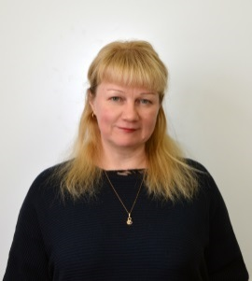 | учитель | сред. проф., Ив.пед. учил., РТ № 097643, 1992г. | Учитель нач. классов, воспитатель | высшая, № 2113-о от 18.12.2016 г. (учитель) | Профессиональная переподготовка 2019 ИРО Иваноской области(учитель-дефектолог) | 30 | НОО
 |  |  | Проф. переподг.- Академия повышения квалиф. и переподг. работников образования, ПП № 840822, 2005 г. | направление - корр. педагогика и спец. психология Сфера - логопедия
 | Орлова  Наталья Анатольевна  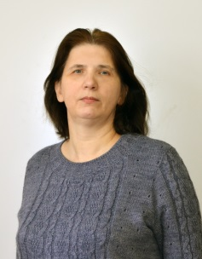 | воспитатель | высшее, ШГПИ им. Фурманова, ФВ № 192576, 1991 г. | Физическая культура Учитель физич. культуры | Высшая,№ 338-о, 12.03.2018 (воспитатель) | ИРО № 2417 от 31.10.2018 | 25
 | Пролежаева Ольга Васильевна  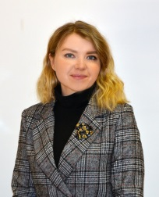 | учитель | высшее, ИвГУ, 2012 г. | Филология Филолог, преподаватель | высшая, № 318-о от 02.03.2017 г. (воспитатель), высшая № 173 от 28.02.2022 (учитель) | Профессиональная переподготовка 2019 ИРО Ивановской области(учитель – дефектолог) ИКП РАО  11.11.2021 №214/07-ГЗ/ДПО  «Современные подходы к организации обучения школьников с кохлеарными имплантами» | 9 | Индивидуальные занятия по развитию слуха и формированию произношения
 | Попцова  Ольга Владимировна  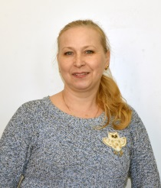 | Учитель,  Музыкальный руков. (Дошкольная группа, совместительство)  Пдо(совместительство) | среднее проф., Ивановское областное училище культуры, СБ 0832584, 1998 | Педагог-организатор досуга, руководитель самодеятельного театрального коллектива | высшая, № 2113-о от 18.12.2016 г. (учитель) | Профессиональная переподготовка 2019 ИРО Ивановской области(специальная педагогика) | 25/19 | Музыка, музыкально-ритмические занятия, ПДО
 | Свистунова Ирина Александровна  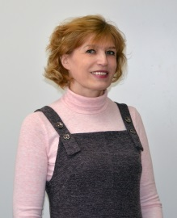 | воспитатель | среднее проф. ГБПОУ Ивановской области "Ивановский колледж культуры", 2017 | Менеджер социально-культурной деятельности, | Высшая 15.12.20 № 1097-о (воспитатель) | Профессиональная переподготовка 2019 ИРО Ивановской области(специальная педагогика) | 28/5
 | Солопова Наталья Михайловна  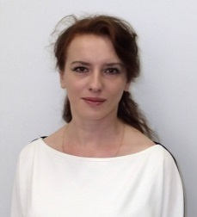 | учитель | высшее, ИвГУ, УВ 039634, 1994 г. | Математика Математик. Преподаватель | высшая, № 459-о от 13.04.2019 г. (учитель) | ГАУДПО ИО Университет непрерывного образования и инноваций 24.11.2020 №4877 | 29/20 | Математика, физика
 | Старостина Елена Геннадьевна  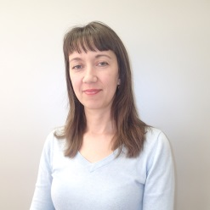 | учитель | высшее, ШГПУ, ДВС 1474880, 2002 г. | Психология Педагог-психолог | высшая, №1715-о от 01.12.2017 г. (учитель) | Профессиональная переподготовка 2019 ИРО Ивановской области(Учитель-дефектолог) | 26 | НОО
 | Стрежнева Эльвира Олеговна  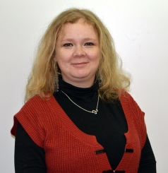 | воспитатель | среднее проф, ГБПОУ Ивановской области "Ивановский колледж культуры", 2016 | Менеджер социально-культурной деятельности | первая, № 1886-о от 28.12.2018 г. (воспитатель) |  | 5
 |  |  | ФГБОУВПО "Ивановский государственный университет", 2013, студентка магистратуры | Филология, Бакалавр
 | Тимофеева  Елена  Вячеславовна | воспитатель
 | Тропинова Валентина Александровна  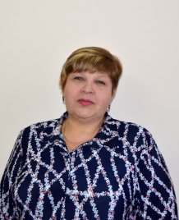 | Зам.директора по УВР  Учитель (совмещение) | высшее, ИвГУ, РВ № 194295, 1989 г. | Русский язык и лит-ра Филолог, преподаватель | высшая, № 1187-о от 22.11.2021 г. (учитель)с 15.11.20  21 | Профессиональная переподготовка (специалист в сфере закупок)ПП-216-04  от 09.04.2019 ИРО"Управленческая компетентность" №8151от14.11.19  Профессиональная переподготовка (учитель-дефектолог) №2060от16.5.2020  ГАУДПО ИО" Университет непрерывного образования и инноваций 24.11.2020 №4804  Профессиональная переподготовка «Менеджмент в образовании»  АНО ДПО "ОЦ Каменный город"№08840 от 22.05.2020  ГАУДПО ИО 23.06.2020 №3138»Повышение результативности деятельности школы»  ИКП РАО  11.11.2021 №267/07-ГЗ/ДПО  «Современные подходы к организации обучения школьников с кохлеарными имплантами»  "Университет Россия РФ" Дистанционный куратор образов.проектов"23.04.2021 | 31/25 | Русский язык и литература
 | Тюрина  Галина Ивановна  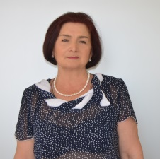 | учитель | высшее, ИвГПИ им. Фурманова, Ш № 897552, 1969 г. | Английский язык Учитель англ. языка | соответствие | ИРО Ивановской области№ 3411 от 28.11.2017 | 53
 | Уткина  Дарья  Павловна  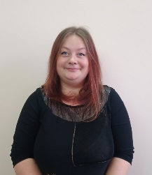 | воспитатель | Средне профессиональное образование.  ПП №0136508  Диплом о профессиональной переподготовке ООО Центр Инновационного образования и воспитания. Г. Саратов 2021 | Образование и воспитание детей с ОВЗ |  | ПП №0136508  Диплом о профессиональной переподготовке ООО Центр Инновационного образования и воспитания. Г. Саратов 2021 | 1
 | Фокина  Елена Юрьевна  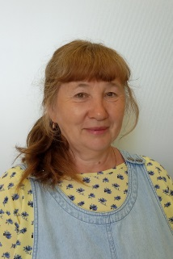 | учитель | Высшее, ИвГУ,№632308 от25.06.83 | Химик. Преподаватель | Высшая, Приказ № 53-о от 19.01.2018 (учитель) | ИРО Ивановской области №2756 31.10.2016  ГАУДПО ИО "Университет непрерывного образования и инноваций",2021 | 38 | Химия, биология
 | Хрин  Анна Владимировна  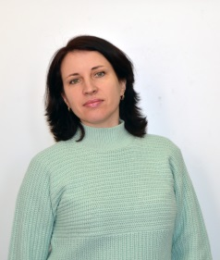 | учитель | высшее, ШГПУ, БВС 0681866, 2000 г. | Педагогика и методика начального образования Учитель нач. классов | высшая, № 459-о от 13.04.2019 г. (учитель) | Переподготовка 2017 ИРО Ивановской области, 18.04.2014 (учитель-дефектолог) ГАУДПО ИО Университет непрерывного образования и инноваций 11.06.2020 №2977 | 27/26 | НОО
 | Чусова  Ольга Юрьевна  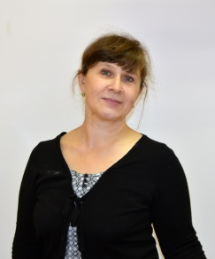 | учитель | высшее, ИвГУ,РВ №194330, 1989г. | Русский язык и лит-ра Филолог, преподаватель | Первая №1097 от15.12.20 (учитель) | ИРО Ивановской обл, 26.11.19№8548  АНО ДПО "ОЦ Каменный город" №30130 2019  ИКП РАО  11.11.2021 №298/07-ГЗ/ДПО  «Современные подходы к организации обучения школьников с кохлеарными имплантами» | 29/23 | Русский язык, литература
 | Цанда  Ирина Александровна | Воспитатель. | Негосударственное ОУ Современная гуманитарная академия г.Москва, 02.07.2008 | Бакалавр. Психология

Директор Е.Ю. Песнина

